
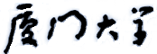

《计算机组成原理》
课程实验报告

姓名：苏一涵
学院：信息学院
系：软件工程系
专业：软件工程
学号：36720232204041

2025年5月21日
第7次实验 流水线CPU设计

- 实验目的
- 了解理想流水线MIPS处理器设计的基本原理，在该流水线上运行测试程序。
- 了解气泡流水线MIPS处理器设计的基本原理，在该流水线上运行测试程序。
- 了解重定向流水线MIPS处理器设计的基本原理，在该流水线上运行测试程序。
- 了解动态分支预测流水线MIPS处理器设计的基本原理，在该流水线上运行测试程序。

- 实验环境
  - Windows系统下运行Logisim软件（需安装JDK）。
  - MARS 4.5汇编工具。

- 实验内容
  - 在理想流水线MIPS处理器上运行测试程序。
  - 在气泡流水线MIPS处理器上运行测试程序。
  - 在重定向流水线MIPS处理器上运行测试程序。
  - 在动态分支预测流水线MIPS处理器上运行测试程序。
回答问题：
- 理想流水线测试程序test1-1.asm中， 下述指令：
addi $s0, $zero, 0
ori $s0,$s0, 0
sw $ s0, 0($s0)
这三条指令为何不存在相关性？
答：对三条指令进行分析如下：
addi $s0,$zero,0是将 $s0 赋值为 0。
ori $s0,$s0,0是对 $s0 进行逻辑或操作（0 OR 0），结果仍为 0，未改变 $s0 的值。
sw $s0,0($s0)是将 $s0 的值（0）存入对应存储单元。
虽然 ori $s0,$s0,0 读取了 addi $s0,$zero,0 的结果，但 ori 操作后 $s0 仍为 0，未影响 sw $s0,0($s0) 的执行结果（无论 $s0 是 addi 直接写入的 0，还是经 ori 操作后的 0，sw 指令的存储值均为 0）。
而由于 ori $s0,$s0,0 未改变 $s0 的值，未对后续 sw $s0,0($s0) 的执行结果产生实质影响，因此这三条指令不存在相关性。
- 理想流水线测试程序test1-1.asm中，
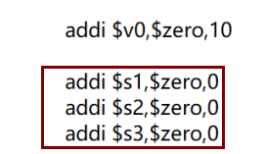
三条addi指令的作用是什么？为什么？
答：三条 addi 指令的作用是消除 syscall 指令与 addi $v0,$zero,10 指令之间的数据相关性，确保程序中所有指令均无相关性，以维持流水线的理想执行状态。
分析：addi $v0,$zero,10 指令给寄存器 $v0 赋值（用于设置 syscall 的停机操作），若 syscall 指令紧接其后，会形成数据相关（syscall 需读取 $v0 的值，即 RAW 相关）。
插入三条 addi 指令后，它们操作的寄存器（$s1、$s2、$s3）与 $v0 无关，且三条指令本身不依赖 addi $v0,$zero,10 的结果。这样，syscall 指令与 addi $v0,$zero,10 之间的数据相关被打破，使得程序中所有指令（包括 syscall）均无相关性，避免流水线因数据相关而停顿，保证流水线按理想状态（每周期执行一条指令）高效运行。
- 在理想流水线MIPS处理器的数据通路运行test1-1.hex
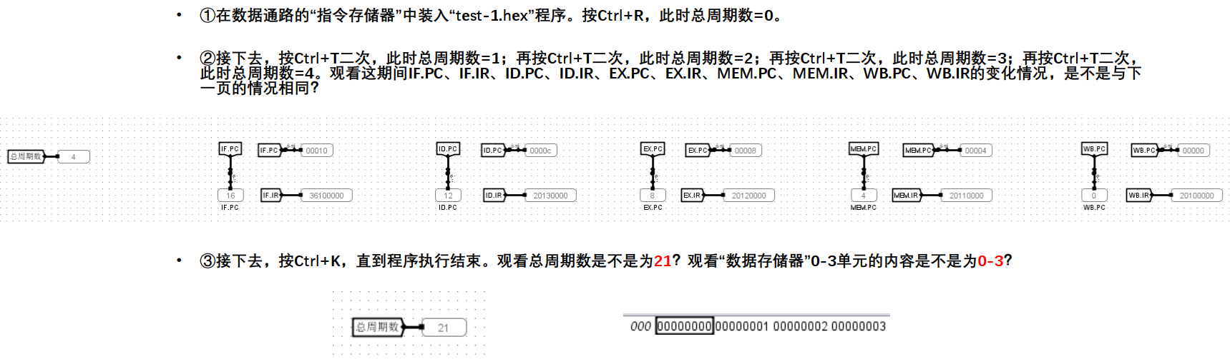
上文中下一页即为实验七课件第17页的显示结果，需结合自己实际验证结果，观察总周期数每次递增的时候，各级流水线寄存器值的变化，从而理解流水线寄存器的作用，可截屏佐证并伴文字说明。
答：验证如下
先加载test1的hex文件
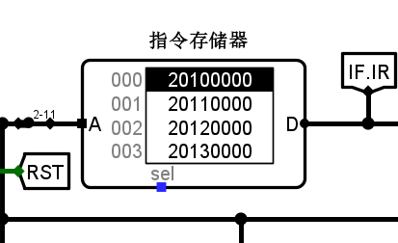
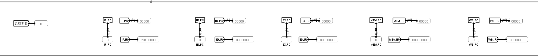
按Ctrl+T二次，此时总周期数=1，这期间IF.PC、IF.IR、ID.PC、ID.IR、EX.PC、EX.IR、MEM.PC、MEM.IR、WB.PC、WB.IR的变化情况如下
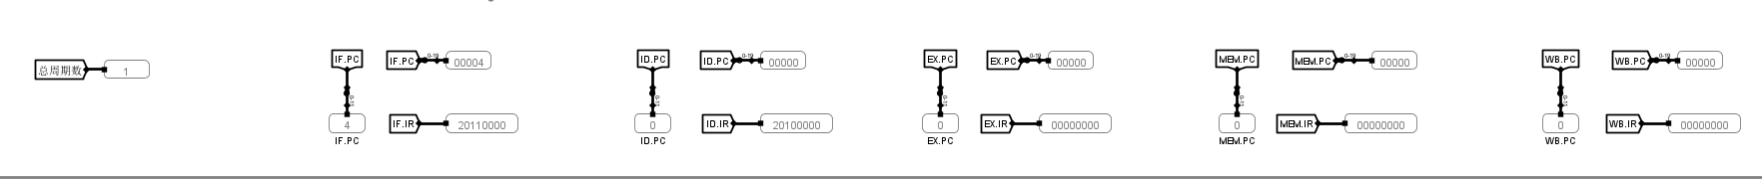
再按Ctrl+T二次，此时总周期数=2，这期间IF.PC、IF.IR、ID.PC、ID.IR、EX.PC、EX.IR、MEM.PC、MEM.IR、WB.PC、WB.IR的变化情况如下
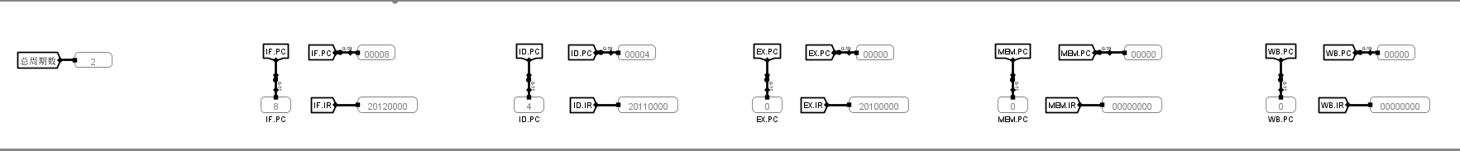
再按Ctrl+T二次，此时总周期数=3，这期间IF.PC、IF.IR、ID.PC、ID.IR、EX.PC、EX.IR、MEM.PC、MEM.IR、WB.PC、WB.IR的变化情况如下
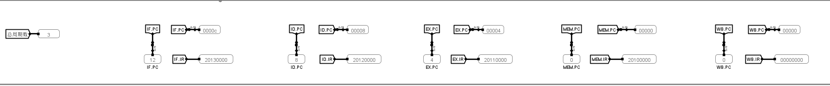
再按Ctrl+T二次，此时总周期数=4，这期间IF.PC、IF.IR、ID.PC、ID.IR、EX.PC、EX.IR、MEM.PC、MEM.IR、WB.PC、WB.IR的变化情况如下
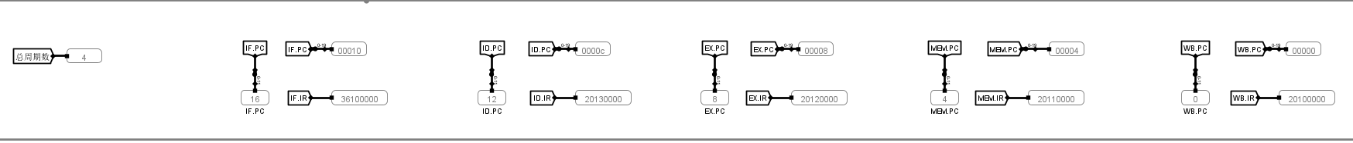
接下去，按Ctrl+K，直到程序执行结束
总周期数如下：
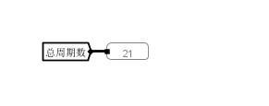
数据存储器0-3单元的内容为0-3
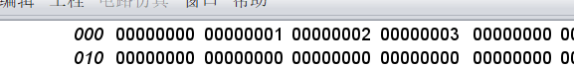
由验证可以发现单周期 MIPS 处理器数据通路依次分成 5 个阶段：取指令 IF 阶段、译
码取数 ID段、指令执行 EX 段、访存 MEM 段、写回 WB 段。而改造成理想流水线，
只需要加入流水寄存器部件即可。一共增加 IF/ID、ID/EX、EX/MEM、MEM/WB 共 4 个
流水寄存器，数据通路被分为 5 段流水线。所有流水寄存器、程序计数器 PC、寄存器
堆、数据存储器均采用同一时钟进行同步，每来一个时钟就会有一条新的指令进入流水线
取指令 IF 段，多个功能段并行执行，同一时刻有多条指令在流水线执行。ID 段译码生
成该指令的所有控制信号，控制信号通过流水寄存器逐段向后传递，后段功能部件所需的
控制信号不需要单独生成，只需要从流水寄存器获取即可。流水线数据通路由单周期数据
通路改造而来，操作控制信号相同，因此流水线可以复用单周期处理器中的操作处理器。
- 在气泡流水线中，对于测试程序test2-1.asm，如何消除掉控制相关的？提示：根据气泡流水线的下述控制信号并结合test2-1.asm中的某条分支指令（j,beq,bne,jal,jr）进行分析
答：在气泡流水线中，每当分支指令确定跳转（BranchTaken = 1），通过清空 IF/ID 段
流水寄存器（必要时清空 ID/EX 段），取消预取的无效指令，从而消除控制相关
如j jmp_next1指令：
当执行该指令且确定跳转（BranchTaken = 1）时，IF/ID.CLR 被置为 1，清空 IF/ID 段
流水寄存器，使后续原本预取的 addi $s1,$zero,4 等指令不再继续执行，从而避免控制
相关。
- Test2-1.asm中的下述nop空操作的作用是什么？
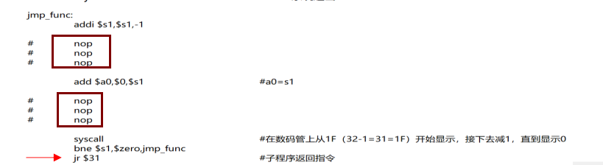
答：nop 空操作的作用是填充流水线延迟槽，避免数据相关。
在 addi $s1, $s1, -1 之后的 nop：addi 指令在流水线中执行时，结果不会立即写入寄存器（存在流水线阶段延迟）。若后续指令（如 add $a0, $0, $s1）立即使用 $s1 的值，会因数据未准备好而产生数据相关错误。nop 填充延迟槽，等待 addi 操作完成，确保 $s1 的值稳定后，add $a0, $0, $s1 再使用该值，避免数据相关导致的错误。
在 add $a0, $0, $s1 之后的 nop：同理，add 指令执行后，$a0 的值不会立即准备好。nop 填充延迟槽，等待 add 操作完成，确保后续 syscall 指令使用 $a0 时，其值已正确更新，避免数据相关问题，保证程序正确执行。
- 针对test2-2.asm，选择任意几条存在数据相关的指令，解释气泡流水线是如何消除这些相关性的？
答：以 sw $s1,0($s1) 和 lw $s2,0($s1) 以及 addi $s1,$s0,1 和 add $s0,$s0,$s1 为例，说明气泡流水线消除数据相关的过程：
      - sw $s1,0($s1) 和 lw $s2,0($s1)（RAW 相关）：
i：sw $s1,0($s1) 向内存地址 0($s1) 写入数据，lw $s2,0($s1) 紧接着从该地址读取数据。由于写操作未立即完成，存在数据相关（写后读）。
ii：气泡流水线通过控制信号 ID/EX.CLR = Flush = BranchTaken + DataHazzard，当检测到数据相关（DataHazzard = 1）时，清空 ID/EX 段流水寄存器。这使得 lw $s2,0($s1) 暂停执行，待 sw $s1,0($s1) 完成写操作后，再继续执行 lw $s2,0($s1)，从而消除数据相关。
      - addi $s1,$s0,1 和 add $s0,$s0,$s1（RAW 相关）：
i：addi $s1,$s0,1 向 $s1 写入新值，add $s0,$s0,$s1 需要读取 $s1 的新值。由于写操作未立即完成，存在数据相关（写后读）。
ii：气泡流水线检测到数据相关（DataHazzard = 1），ID/EX.CLR 被置位，清空 ID/EX 段流水寄存器。这使得 add $s0,$s0,$s1 暂停执行，待 addi $s1,$s0,1 完成写操作后，再继续执行 add $s0,$s0,$s1，消除数据相关。
综上，气泡流水线通过检测数据相关信号（DataHazzard），利用 ID/EX.CLR 清空对应流水寄存器，暂停后续相关指令执行，待前序指令完成写操作后，再继续执行，从而消除数据相关，确保程序正确运行。
- 针对测试程序test2-3.asm中的下述5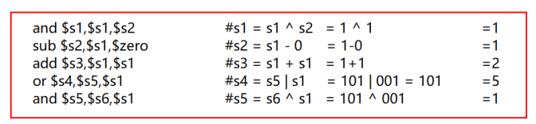条指令，解释如何利用气泡流水线解决数据相关性的？插入的气泡数与教材上的是否一致？
答：利用气泡流水线解决数据相关性的核心是通过硬件检测数据相关，当后续指令在 ID 段需要读取的寄存器值，其前面指令尚未写回（仍处于 EX 或 MEM 段）时，阻塞 IF 和 ID 段的执行，并在 EX 段插入气泡（空操作），直至前面指令完成寄存器写回，确保后续指令读取到正确值。以下针对 5 条指令逐一分析：
1）and $s1,$s1,$s2：该指令写回 $s1。
2）sub $s2,$s1,$zero：在 ID 段需读取 $s1，若此时 and 指令未完成写回（处于 EX 或 MEM 段），则阻塞 IF、ID 段，在 EX 段插入气泡。
3）add $s3,$s1,$s1：在 ID 段需读取 $s1，若 and 指令未完成写回，同样阻塞相关段并在 EX 段插入气泡。
4）or $s4,$s5,$s1：在 ID 段需读取 $s1，若 and 指令未完成写回，检测到数据相关后，阻塞 IF、ID 段，在 EX 段插入气泡。
5）and $s5,$s6,$s1：在 ID 段需读取 $s1，若 and 指令未完成写回，依旧阻塞 IF、ID 段，在 EX 段插入气泡。
每处数据相关插入的气泡数与教材一致。以相邻指令数据相关（如 sub 与 and）为例，需先后插入两个气泡消除相关性。这是因为在流水线中，需等待前面指令经过 EX、MEM 段后，在 WB 段写回寄存器。插入气泡可避免错误取值，确保数据一致性
- 对于测试程序fib_mips.asm，增加nop指令的目的是什么？ 尝试减少nop的数量，有何影响？
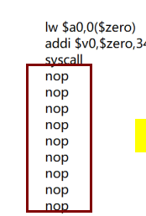
答：nop（无操作）指令用于填充流水线的延迟槽，确保前一条 syscall（数码管显示）指令完全执行完毕。由于 syscall 执行 34 号功能（数码管显示）需要一定时间完成硬件操作（如更新显示内容），若立即执行后续的 lw 指令，可能因前序操作未完成而导致数据读取错误或显示异常。nop 指令通过占用时钟周期，为 syscall 操作争取足够时间，避免流水线冲突，保证程序逻辑的正确性。
若尝试减少 nop 的数量，可能会使 syscall 的数码管显示操作尚未完成时，后续 lw 指令就开始执行。这会导致以下影响：
i：显示错误：数码管可能未正确更新显示内容，出现乱码或错误数值。
ii：数据冲突：流水线中前序操作未结束，后续指令读取数据时可能获取到无效值，破坏程序逻辑的正确性。
iii：系统不稳定：频繁的冲突可能导致程序运行异常，甚至崩溃。
- 实验PPT第28页 要求（1）（2）
答：(1)在气泡流水线MIPS处理器的数据通路上运行test2-1.hex、test2-2.hex、test2-3.hex、sum_mips.hex、fib_mips.hex、sort1_mips.hex、sort2_mips.hex等程序，记录每个程序运行后的总周期数、插入气泡数。
test2-1.hex：
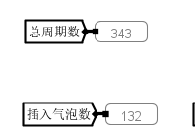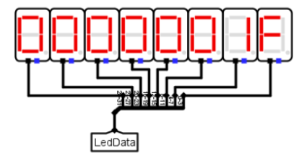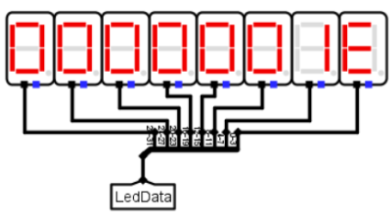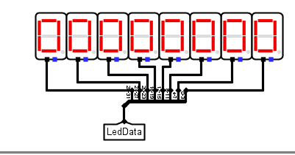
test2-2.hex：
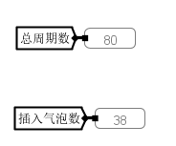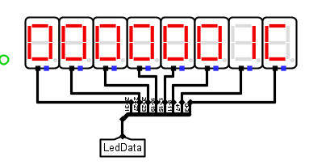
test2-3.hex:
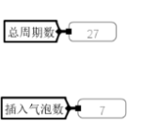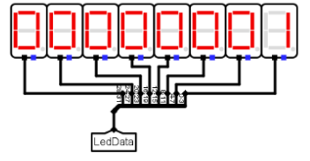
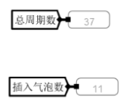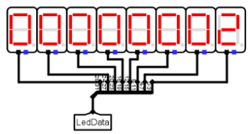
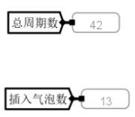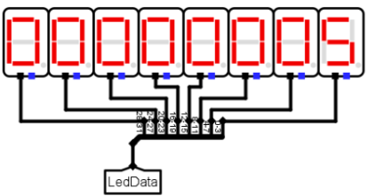
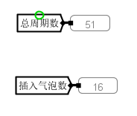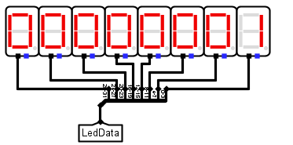
sum_mips.hex:
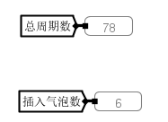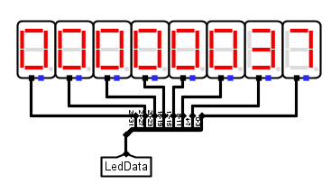
fib_mips.hex:
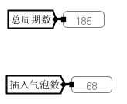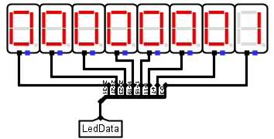
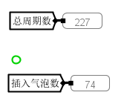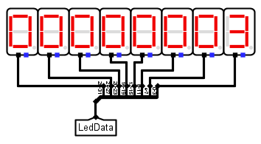
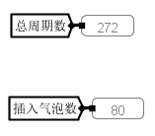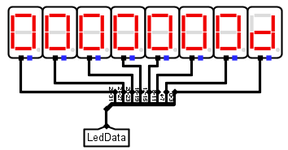
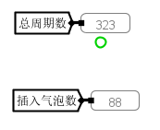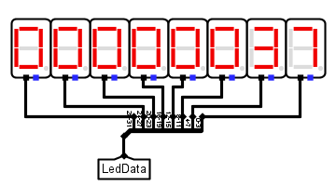
sort1_mips.hex:
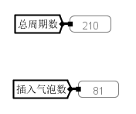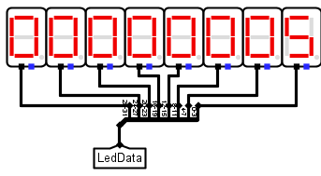
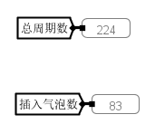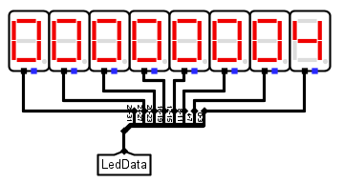
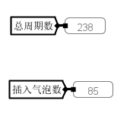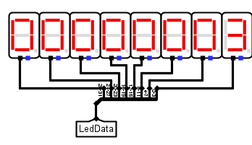
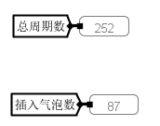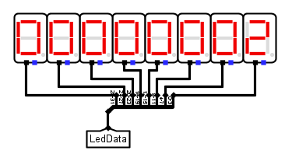
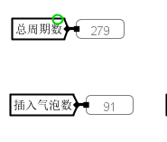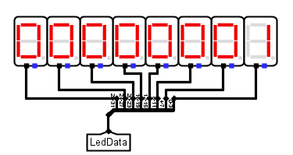
sort2_mips.hex:
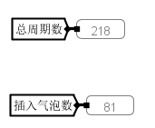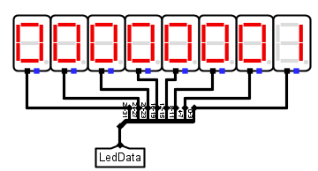
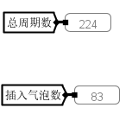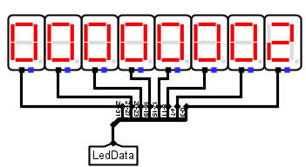
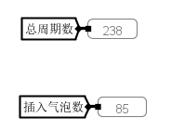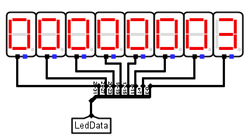
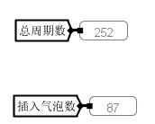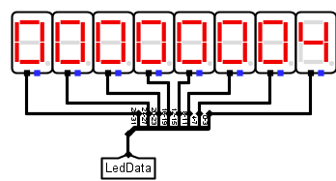
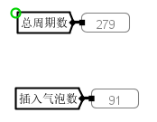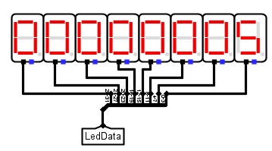
（2）在气泡流水线MIPS处理器的数据通路上运行教材P269例7.1的程序（test2-4.hex），给出该程序运行后的时空图，并与教材上的图7.20进行比较，观测是否一致？
时空图如下，与教程上的一样
CLKS | 取指令 IF | 译码 ID | 执行 EX | 访存 MEM | 写回 WB
1 | lw $5,4($1)
2 | add $6,$5,$7 | lw $5,4($1)
3 | sub $1,$2,$3 | add $6,$5,$7 | lw $5,4($1)
4 | sub $1,$2,$3 | add $6,$5,$7 |  | lw $5,4($1)
5 | sub $1,$2,$3 | add $6,$5,$7 |  |  | lw $5,4($1)
6 | or $7,$6,$7 | sub $1,$2,$3 | add $6,$5,$7
7 | and $9,$7,$6 | or $7,$6,$7 | sub $1,$2,$3 | add $6,$5,$7
8 | and $9,$7,$6 | or $7,$6,$7 |  | sub $1,$2,$3 | add $6,$5,$7
9 | Next Instr | and $9,$7,$6 | or $7,$6,$7 |  | sub $1,$2,$3
10 | Next Instr | and $9,$7,$6 |  | or $7,$6,$7
11 | Next Instr | and $9,$7,$6 |  |  | or $7,$6,$7

- 实验PPT第42页 要求（1）（2）
- 在重定向流水线MIPS处理器的数据通路上运行test3-1.hex、test3-2.hex、test3-3.hex、sum_mips.hex、fib_mips.hex、sort1_mips.hex、sort2_mips.hex等程序，记录每个程序运行后的总周期数、插入气泡数，并与气泡流水线对应程序的总周期数、插入气泡数进行比较，得出什么结论？
test3-1.hex：
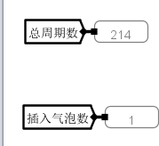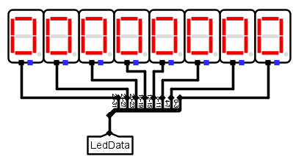
test3-2.hex：
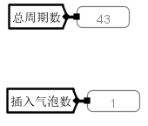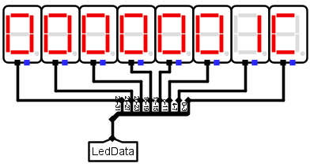
test3-3.hex：
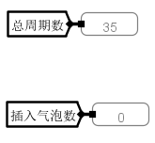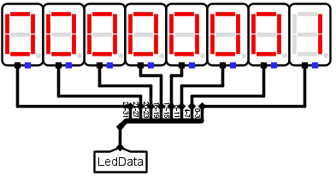
sum_mips.hex：
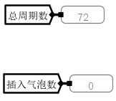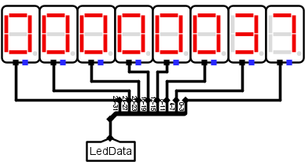
fib_mips.hex：
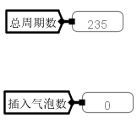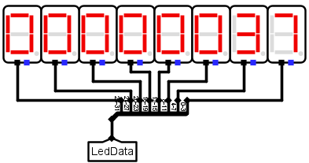
sort1_mips.hex：
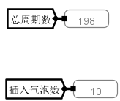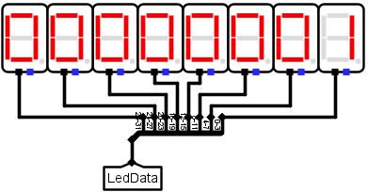
sort2_mips.hex
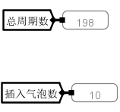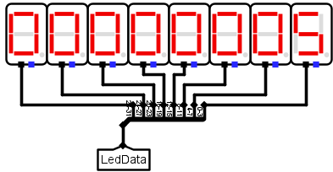
结论：重定向流水线的插入气泡和总周期数均小于气泡流水线，这是因为重定向方法无需插入气泡，可以解决大部分的数据相关问题，避免插入气泡引起的流水线性能下降，极大优化流水线性能
- 在重定向流水线MIPS处理器的数据通路上运行教材P275例7.2的程序（test3-4.hex），给出该程序运行后的时空图，并与教材上的图7.28进行比较，观测是否一致
运行结果如下：
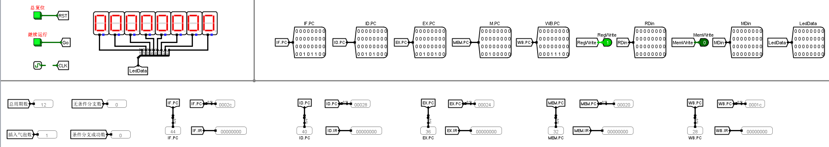
时空图如下：
CLKs | 取指令 IF | 译码 ID | 执行 EX | 访存 MEM | 写回 WB
1 | lw $5,4($1)
2 | add $6,$5,$7 | lw $5,4($1)
3 | sub $1,$2,$3 | add $6,$5,$7 | lw $5,4($1)
4 | sub $1,$2,$3 | add $6,$5,$7 |  | lw $5,4($1)
5 | or $7,$6,$7 | sub $1,$2,$3 | add $6,$5,$7 |  | lw $5,4($1)
6 | and $9,$7,$6 | or $7,$6,$7 | sub $1,$2,$3 | add $6,$5,$7
7 | xor $5,$9,$3 | and $9,$7,$6 | or $7,$6,$7 | sub $1,$2,$3 | add $6,$5,$7
8 | Next Instr | xor $5,$9,$3 | and $9,$7,$6 | or $7,$6,$7 | sub $1,$2,$3
与课本一致
- 任选一个测试程序，基于气泡流水线和重定向流水线，结合其总周期数和插入气泡数以及电路，分析原因
答：选择降序排序程序进行分析。二者的总周期数和插入气泡数情况如下
气泡流水线：
重定向流水线：
可以发现
①气泡流水线的总周期数通常较多。在存在数据相关或分支相关时，需要插入大量气泡（空操作指令）来解决冲突，使流水线停顿等待。例如在冒泡排序程序中，数据相关和分支指令频繁出现，导致在很多时钟周期都要插入气泡，增加了总周期数。插入气泡数也较多。只要检测到数据相关或分支相关，就会插入气泡。
原因是气泡流水线没有复杂的硬件检测和预测机制，只能通过插入气泡来保证指令执行的正确性。它不考虑指令之间的相关性具体情况，只要遇到相关问题就插入气泡，所以会导致总周期数增多，插入气泡数也较多，性能相对较低。
②重定向流水线的总周期数相对气泡流水线可能会减少。通过硬件逻辑检测数据相关和分支相关，一旦检测到相关，会暂停流水线并调整指令执行顺序。相比于气泡流水线盲目插入气泡，重定向流水线可以更精准地处理相关问题，在某些情况下可以减少不必要的停顿，从而减少总周期数。其插入气泡数较少。它不是像气泡流水线那样在很多情况下都插入气泡，而是通过调整指令执行顺序来解决相关问题，只有在必要时才插入少量气泡。原因是重定向流水线有专门的硬件检测机制，重定向检测电路
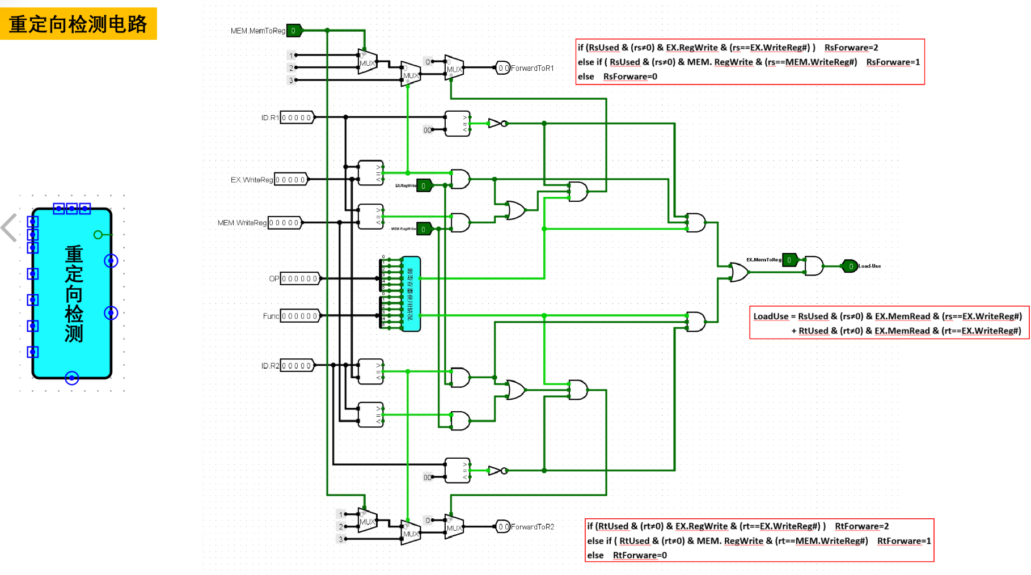
能够分析指令之间的相关性，然后根据具体情况进行处理。它可以在检测到相关时暂停流水线，调整指令执行顺序，使得在一些情况下不需要插入气泡或者只插入很少的气泡，所以在性能上会比气泡流水线有所提升。
- 动态分支预测流水线，结合讲解视频，深度理解分支预测原理以及BHT是如何预测的，又是如何更新的？
答：分支预测原理：在流水线处理器中，遇到分支指令（如条件跳转指令）时，处理器需确定后续执行路径。若等分支指令执行完再确定下一条指令，会使流水线停顿，降低性能。分支预测技术就是在分支指令结果确定前，提前猜测其执行方向，让流水线持续运行，减少停顿时间。
BHT预测过程：①记录历史信息：BHT 是动态分支预测核心部件，以表格形式存在，每条分支指令在其中有对应表项。表项记录该分支指令之前跳转情况，如最近几次跳转结果是 “跳” 或 “不跳” 。例如，对于频繁跳转的分支指令，其 BHT 表项会记录多次跳转信息。
②分析历史信息预测：处理器依据 BHT 中记录的历史跳转信息预测当前分支指令执行方向。若某分支指令过去多次跳转，预测当前也跳转；若过去多不跳转，预测当前也不跳转 。比如，一个循环中的分支指令，若之前每次循环都跳转，预测本次循环也跳转。
BHT 更新机制：①预测正确时：若分支指令实际执行结果与预测一致，BHT 会强化对应预测方向。例如采用两比特饱和计数器的 BHT，当前状态为 “弱需要跳转” 且实际跳转，状态更新为 “强需要跳转” 。这表明对该分支指令未来跳转的预测信心增强。
②预测错误时：若分支指令实际执行结果与预测不符，BHT 会调整预测方向。比如当前状态为 “强需要跳转” 但实际未跳转，状态变为 “弱需要跳转” 。通过这种调整，使 BHT 能根据分支指令实际执行情况不断修正预测，提高后续预测准确性。
- 实验课件P57 要求（1）
- 在动态分支预测流水线MIPS处理器的数据通路上运行test4-1.hex、test4-2.hex、test4-3.hex、test4-4.hex、sum_mips.hex、fib_mips.hex、sort1_mips.hex、sort2_mips.hex等程序，记录每个程序运行后的总周期数、插入气泡数，并与气泡流水线、重定向流水线对应程序的总周期数、插入气泡数进行比较，得出什么结论
test4-1.hex：
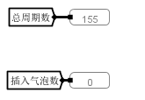
test4-2.hex
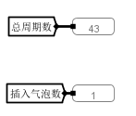
test4-3.hex：
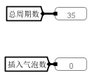
test4-4.hex：
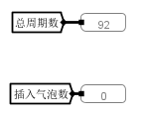
sum_mips.hex：
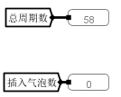
fib_mips.hex：
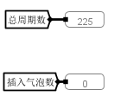
sort1_mips.hex：
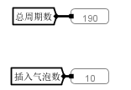
sort2_mips.hex：
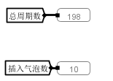
结论：相比于气泡流水线和重定向流水线，在增加了动态分支预测机制后，基本不需要插入气泡，只有少数 Load-Use 相关需要插入气泡，时钟周期也减少了，执行效率有较大提升。
- 针对降序排序程序，观察其在气泡流水线，重定向流水线以及动态分支预测流水线的性能表现（总周期数和插入气泡数等）有何不同，并给出原因（可绘制三种情况下的流水线时空图进行解释）
答：降序排序在三种流水线下的性能表现如下
气泡流水线：
重定向流水线：
动态分支预测流水线：
可以发现动态分支预测流水线的总周期数和插入气泡数是最少的，而气泡流水线是最多的。
气泡流水线的时空图如下：
clks | 取指令 IF | 译码 ID | 执行 EX | 访存 MEM | 写回 WB
1 | lw $s3,0($s0)
2 | lw $s4,0($s1) | lw $s3,0($s0)
3 | slt $t0,$s3,$s4 | lw $s4,0($s1) | lw $s3,0($s0)
4 | beq $t0,$zero,sort_next | slt $t0,$s3,$s4 | lw $s4,0($s1) | lw $s3,0($s0)
5 | 气泡 | beq $t0,$zero,sort_next | slt $t0,$s3,$s4 | lw $s4,0($s1) | lw $s3,0($s0)
6 | 气泡 | 气泡 | beq $t0,$zero,sort_next | slt $t0,$s3,$s4 | lw $s4,0($s1)
7 | sw $s3,0($s1) | 气泡 | 气泡 | beq $t0,$zero,sort_next | slt $t0,$s3,$s4
8 | sw $s4,0($s0) | sw $s3,0($s1) | 气泡 | 气泡 | beq $t0,$zero,sort_next
9 | addi $s1,$s1,-4 | sw $s4,0($s0) | sw $s3,0($s1) | 气泡 | 气泡
10 | bne $s0,$s1,sort_loop | addi $s1,$s1,-4 | sw $s4,0($s0) | sw $s3,0($s1) | 气泡
11 | 气泡 | bne $s0,$s1,sort_loop | addi $s1,$s1,-4 | sw $s4,0($s0) | sw $s3,0($s1)
12 | 气泡 | 气泡 | bne $s0,$s1,sort_loop | addi $s1,$s1,-4 | sw $s4,0($s0)
13 | addi $s0,$s0,4 | 气泡 | 气泡 | bne $s0,$s1,sort_loop | addi $s1,$s1,-4
14 | addi $s1,$zero,16 | addi $s0,$s0,4 | 气泡 | 气泡 | bne $s0,$s1,sort_loop
15 | bne $s0,$s1,sort_loop | addi $s1,$zero,16 | addi $s0,$s0,4 | 气泡 | 气泡
16 | 气泡 | bne $s0,$s1,sort_loop | addi $s1,$zero,16 | addi $s0,$s0,4 | 气泡
17 | 气泡 | 气泡 | bne $s0,$s1,sort_loop | addi $s1,$zero,16 | addi $s0,$s0,4
18 | lw $a0,0($zero) | 气泡 | 气泡 | bne $s0,$s1,sort_loop | addi $s1,$zero,16
19 | addi $v0,$zero,34 | lw $a0,0($zero) | 气泡 | 气泡 | bne $s0,$s1,sort_loop
20 | syscall | addi $v0,$zero,34 | lw $a0,0($zero) | 气泡 | 气泡
21 | 气泡 | syscall | addi $v0,$zero,34 | lw $a0,0($zero) | 气泡
22 | 气泡 | 气泡 | syscall | addi $v0,$zero,34 | lw $a0,0($zero)
23 | lw $a0,4($zero) | 气泡 | 气泡 | syscall | addi $v0,$zero,34
24 | addi $v0,$zero,34 | lw $a0,4($zero) | 气泡 | 气泡 | syscall
25 | syscall | addi $v0,$zero,34 | lw $a0,4($zero) | 气泡 | 气泡
26 | 气泡 | syscall | addi $v0,$zero,34 | lw $a0,4($zero) | 气泡
27 | 气泡 | 气泡 | syscall | addi $v0,$zero,34 | lw $a0,4($zero)
28 | lw $a0,8($zero) | 气泡 | 气泡 | syscall | addi $v0,$zero,34
29 | addi $v0,$zero,34 | lw $a0,8($zero) | 气泡 | 气泡 | syscall
30 | syscall | addi $v0,$zero,34 | lw $a0,8($zero) | 气泡 | 气泡
31 | 气泡 | syscall | addi $v0,$zero,34 | lw $a0,8($zero) | 气泡
32 | 气泡 | 气泡 | syscall | addi $v0,$zero,34 | lw $a0,8($zero)
33 | lw $a0,12($zero) | 气泡 | 气泡 | syscall | addi $v0,$zero,34
34 | addi $v0,$zero,34 | lw $a0,12($zero) | 气泡 | 气泡 | syscall
35 | syscall | addi $v0,$zero,34 | lw $a0,12($zero) | 气泡 | 气泡
36 | 气泡 | syscall | addi $v0,$zero,34 | lw $a0,12($zero) | 气泡
37 | 气泡 | 气泡 | syscall | addi $v0,$zero,34 | lw $a0,12($zero)
38 | lw $a0,16($zero) | 气泡 | 气泡 | syscall | addi $v0,$zero,34
39 | addi $v0,$zero,34 | lw $a0,16($zero) | 气泡 | 气泡 | syscall
40 | syscall | addi $v0,$zero,34 | lw $a0,16($zero) | 气泡 | 气泡
41 | 气泡 | syscall | addi $v0,$zero,34 | lw $a0,16($zero) | 气泡
42 | 气泡 | 气泡 | syscall | addi $v0,$zero,34 | lw $a0,16($zero)
43 | addi $v0,$zero,10 | 气泡 | 气泡 | syscall | addi $v0,$zero,34
44 | syscall | addi $v0,$zero,10 | 气泡 | 气泡 | syscall

重定向流水线的时空图如下：
CLKs | 取指令 IF | 译码 ID | 执行 EX | 访存 MEM | 写回 WB
1 | lw $s3,0($s0)
2 | lw $s4,0($s1) | lw $s3,0($s0)
3 | slt $t0,$s3,$s4 | lw $s4,0($s1) | lw $s3,0($s0)
4 | beq $t0,$zero,sort_next | slt $t0,$s3,$s4 | lw $s4,0($s1) | lw $s3,0($s0)
5 | （暂停，检测相关） |  |  |  | （若条件满足，重定向执行）
6 | sw $s3,0($s1) | beq $t0,$zero,sort_next | slt $t0,$s3,$s4 | lw $s4,0($s1) | lw $s3,0($s0)
7 | sw $s4,0($s0) | sw $s3,0($s1) | beq $t0,$zero,sort_next | slt $t0,$s3,$s4 | lw $s4,0($s1)
8 | addi $s1,$s1,-4 | sw $s4,0($s0) | sw $s3,0($s1) | beq $t0,$zero,sort_next | slt $t0,$s3,$s4
9 | bne $s0,$s1,sort_loop | addi $s1,$s1,-4 | sw $s4,0($s0) | sw $s3,0($s1) | beq $t0,$zero,sort_next
10 | （暂停，检测相关） |  |  |  | （若条件满足，重定向执行）
11 | addi $s0,$s0,4 | bne $s0,$s1,sort_loop | addi $s1,$s1,-4 | sw $s4,0($s0) | sw $s3,0($s1)
12 | addi $s1,$zero,16 | addi $s0,$s0,4 | bne $s0,$s1,sort_loop | addi $s1,$s1,-4 | sw $s4,0($s0)
13 | bne $s0,$s1,sort_loop | addi $s1,$zero,16 | addi $s0,$s0,4 | bne $s0,$s1,sort_loop | addi $s1,$s1,-4
14 | （暂停，检测相关） |  |  |  | （若条件满足，重定向执行）
15 | lw $a0,0($zero) | bne $s0,$s1,sort_loop | addi $s1,$zero,16 | addi $s0,$s0,4 | bne $s0,$s1,sort_loop
16 | addi $v0,$zero,34 | lw $a0,0($zero) | bne $s0,$s1,sort_loop | addi $s1,$zero,16 | addi $s0,$s0,4
17 | syscall | addi $v0,$zero,34 | lw $a0,0($zero) | bne $s0,$s1,sort_loop | addi $s1,$zero,16
18 | （暂停，检测相关） |  |  |  | （若条件满足，重定向执行）
19 | lw $a0,4($zero) | syscall | addi $v0,$zero,34 | lw $a0,0($zero) | bne $s0,$s1,sort_loop
20 | addi $v0,$zero,34 | lw $a0,4($zero) | syscall | addi $v0,$zero,34 | lw $a0,0($zero)
21 | syscall | addi $v0,$zero,34 | lw $a0,4($zero) | syscall | addi $v0,$zero,34
22 | （暂停，检测相关） |  |  |  | （若条件满足，重定向执行）
23 | lw $a0,8($zero) | syscall | addi $v0,$zero,34 | lw $a0,4($zero) | syscall
24 | addi $v0,$zero,34 | lw $a0,8($zero) | syscall | addi $v0,$zero,34 | lw $a0,4($zero)
25 | syscall | addi $v0,$zero,34 | lw $a0,8($zero) | syscall | addi $v0,$zero,34
26 |  |  |  |  | （若条件满足，重定向执行）
27 | lw $a0,12($zero) | syscall | addi $v0,$zero,34 | lw $a0,8($zero) | syscall
28 | addi $v0,$zero,34 | lw $a0,12($zero) | syscall | addi $v0,$zero,34 | lw $a0,8($zero)
29 | syscall | addi $v0,$zero,34 | lw $a0,12($zero) | syscall | addi $v0,$zero,34
30 | （暂停，检测相关） |  |  |  | （若条件满足，重定向执行）
31 | lw $a0,16($zero) | syscall | addi $v0,$zero,34 | lw $a0,12($zero) | syscall
32 | addi $v0,$zero,34 | lw $a0,16($zero) | syscall | addi $v0,$zero,34 | lw $a0,12($zero)
33 | syscall | addi $v0,$zero,34 | lw $a0,16($zero) | syscall | addi $v0,$zero,34
34 | （暂停，检测相关） |  |  |  | （若条件满足，重定向执行）
35 | addi $v0,$zero,10 | syscall | addi $v0,$zero,34 | lw $a0,16($zero) | syscall
36 | syscall |  |  |  | （若条件满足，重定向执行）

动态分支流水线的时空图如下：
clks | 取指令 IF | 译码 ID | 执行 EX | 访存 MEM | 写回 WB
1 | lw $s3,0($s0)
2 | lw $s4,0($s1) | lw $s3,0($s0)
3 | slt $t0,$s3,$s4 | lw $s4,0($s1) | lw $s3,0($s0) | 预测：不跳转（假设）
4 | beq $t0,$zero,sort_next | slt $t0,$s3,$s4 | lw $s4,0($s1) | lw $s3,0($s0)
5 | addi $s1,$s1,-4 | beq $t0,$zero,sort_next | slt $t0,$s3,$s4 | lw $s4,0($s1) | lw $s3,0($s0)
6 | bne $s0,$s1,sort_loop | addi $s1,$s1,-4 | beq $t0,$zero,sort_next | slt $t0,$s3,$s4 | lw $s4,0($s1)
7 | lw $a0,0($zero) | bne $s0,$s1,sort_loop | addi $s1,$s1,-4 | beq $t0,$zero,sort_next | slt $t0,$s3,$s4
8 | addi $v0,$zero,34 | lw $a0,0($zero) | bne $s0,$s1,sort_loop | addi $s1,$s1,-4 | beq $t0,$zero,sort_next
9 |  | addi $v0,$zero,34 | lw $a0,0($zero) | bne $s0,$s1,sort_loop | addi $s1,$s1,-4
10 | 预测错误，回滚
11 | addi $s0,$s0,4
12 | addi $s1,$zero,16 | addi $s0,$s0,4
13 | bne $s0,$s1,sort_loop | addi $s1,$zero,16 | addi $s0,$s0,4
14 | lw $s3,0($s0) | bne $s0,$s1,sort_loop | addi $s1,$zero,16 | addi $s0,$s0,4
15 | lw $s4,0($s1) | lw $s3,0($s0) | bne $s0,$s1,sort_loop | addi $s1,$zero,16 | addi $s0,$s0,4
16 | slt $t0,$s3,$s4 | lw $s4,0($s1) | lw $s3,0($s0) | bne $s0,$s1,sort_loop | addi $s1,$zero,16
17 | beq $t0,$zero,sort_next | slt $t0,$s3,$s4 | lw $s4,0($s1) | lw $s3,0($s0) | bne $s0,$s1,sort_loop
18 | addi $s1,$s1,-4 | beq $t0,$zero,sort_next | slt $t0,$s3,$s4 | lw $s4,0($s1) | lw $s3,0($s0)
19 | bne $s0,$s1,sort_loop | addi $s1,$s1,-4 | beq $t0,$zero,sort_next | slt $t0,$s3,$s4 | lw $s4,0($s1)
20 | lw $a0,0($zero) | bne $s0,$s1,sort_loop | addi $s1,$s1,-4 | beq $t0,$zero,sort_next | slt $t0,$s3,$s4
21 | addi $v0,$zero,34 | lw $a0,0($zero) | bne $s0,$s1,sort_loop | addi $s1,$s1,-4 | beq $t0,$zero,sort_next
22 | 预测错误，回滚
23 | addi $s0,$s0,4 |  |  | 重新取正确指令
24 | addi $s1,$zero,16 | addi $s0,$s0,4 |  | 预测：不跳转（假设）
25 | bne $s0,$s1,sort_loop | addi $s1,$zero,16 | addi $s0,$s0,4
26 | lw $a0,4($zero) | bne $s0,$s1,sort_loop | addi $s1,$zero,16 | addi $s0,$s0,4
27 | addi $v0,$zero,34 | lw $a0,4($zero) | bne $s0,$s1,sort_loop | addi $s1,$zero,16 | addi $s0,$s0,4
28 | syscall | addi $v0,$zero,34 | lw $a0,4($zero) | bne $s0,$s1,sort_loop | addi $s1,$zero,16
29 |  | syscall | addi $v0,$zero,34 | lw $a0,4($zero) | bne $s0,$s1,sort_loop
30 |  |  | syscall | addi $v0,$zero,34 | lw $a0,4($zero)
31 |  |  |  | syscall | addi $v0,$zero,34
32 |  |  |  |  | syscall
33 | lw $a0,8($zero)
34 | addi $v0,$zero,34 | lw $a0,8($zero)
35 | syscall | addi $v0,$zero,34 | lw $a0,8($zero)
36 |  | syscall | addi $v0,$zero,34 | lw $a0,8($zero)
37 |  |  | syscall | addi $v0,$zero,34 | lw $a0,8($zero)
38 |  |  |  | syscall | addi $v0,$zero,34
39 |  |  |  |  | syscall
40 | lw $a0,12($zero)
41 | addi $v0,$zero,34 | lw $a0,12($zero)
42 | syscall | addi $v0,$zero,34 | lw $a0,12($zero)
43 |  | syscall | addi $v0,$zero,34 | lw $a0,12($zero)
44 |  |  | syscall | addi $v0,$zero,34 | lw $a0,12($zero)
45 |  |  |  | syscall | addi $v0,$zero,34
46 |  |  |  |  | syscall
47 | lw $a0,16($zero)
48 | addi $v0,$zero,34 | lw $a0,16($zero)
49 | syscall | addi $v0,$zero,34 | lw $a0,16($zero)
50 |  | syscall | addi $v0,$zero,34 | lw $a0,16($zero)
51 |  |  | syscall | addi $v0,$zero,34 | lw $a0,16($zero)
52 |  |  |  | syscall | addi $v0,$zero,34
53 |  |  |  |  | syscall
54 | addi $v0,$zero,10
55 | syscall | addi $v0,$zero,10
由以上三个时空图可以推断，三种流水线中·动态分支预测流水线在预测准确时性能最优，重定向流水线次之，气泡流水线性能相对较差。但动态分支预测流水线如果预测错误会带来较大开销，而重定向流水线和气泡流水线虽然性能相对低一些，但实现相对简单。
- 实验报告提交
- 实验报告命名为：学号+姓名+第7次实验报告.pdf。
- 将实验报告上传到course.xmu.edu.cn上，第7次实验报告提交截止时间（2周内）：2025年6月4日晚上24点。

